空间发展模式与中国城市增长
——基于几何形态视角的考察

王峤 刘修岩
目录

附录Ⅰ 文献综述补充 1
附录Ⅱ 实证内容补充 3

附录 I 文献综述补充
纵观现有文献，研究的侧重点依然是围绕城市空间结构、形态等空间发展模式与城市增长相关话题而展开。已有学者针对城市中心分布、城市集中/分散化、城市密度等空间结构特征变异对城市经济绩效的影响进行了较为深入的分析。
关于城市内部的中心分布问题，一部分城市经济与规划学者认为城市不断孕育次中心可以刺激城市内部的集聚经济且缓解城市拥堵等负外部性（Fujita and Thisse，2002；Krugman，1991；Sun et al.，2016；华杰媛和孙斌栋，2015；孙斌栋等，2015）。这一支文献强调城市内部多中心可以通过降低城市内部的通勤成本（如避免交通拥堵）及促进次中心之间“借用”规模来刺激城市集聚经济。Li et al.（2019）通过识别城市内部的各人口中心构造了城市多中心指标，进而研究其对城市交通拥堵的影响，发现适当的多中心对于缓解城市拥堵具有积极意义。虽然这些文献强调了多中心的积极意义，但他们都坚持即使是多中心发展也需要紧凑均衡的分布模式才能有利于集聚经济的发挥。另一部分研究则认为多中心反映了城市分散化的特征，强调多中心分散化趋势会增加城市内部的通勤距离、稀释城市密度，进而对城市内部的集聚经济造成损害，最终不利于城市发展（Giuliano and Small，1991；Meeteren et al.，2016；Zhang et al.，2017；刘修岩等，2017）。Li and Liu（2018）利用LandScan人口分布数据识别中国城市中心并测度了城市单中心程度以考察城市单/多中心变异对经济效率的影响，发现单中心的空间发展模式才能凝聚集聚外部性；Li et al.（2019）通过测度单中心结构变异并捕捉其与城市劳动生产率之间的关系也得出了相似的结论。基于中国的城市空间发展模式，王峤等（2021）则着重分析城市内部的中心分布如何影响创新，依然肯定了趋于集中化的单中心结构的积极意义。还有不少学者通过郊区化指数（Yang and Jargowsky，2006）、蔓延指数（Fallah et al.，2011；秦蒙等，2019）等指标试图更为直接地拟合城市集中/分散化趋势与经济绩效的关系。Lee and Gordon（2007、2011）分别构造中心化指数及分散化指数等指标来刻画城市内经济活动空间分布模式并考察对经济增长、人口增长、劳动力增长等方面的影响。
学者们还尝试以城市密度作为城市空间发展模式的代理，将城市空间发展模式与集聚联系起来（Cervero，2001）。Henderson（2003）考虑地区或企业固定效应的情况下，根据生产率与密度随时间变化的关系确定二者之间的相关性。Glaeser and Mare（2001）、Combes et al.（2008）和Henderson et al.（2021）则通过个人收入与密度之间关系来考察高密度的“生产率效应”。Faberman and Freedman（2016）以城市整体的密度作为城市纵向发展以及集聚的代理，验证其带来的城市内部的溢价效应，并且结合企业的进入与退出信息检验了密度溢价实际可能是城市内部的重新分配，而非实际的生产力增长。Duranton and Turner（2018）利用美国旅行调查数据，估计每个驾车个体住所周围工人和居民的密度弹性，以此捕捉密度可能带来的通勤时间缩短效应，他们以街区尺度的面积反映城市空间发展模式，这为集聚经济的研究提供了崭新的思路。Koster and Ozgen（2021）进一步基于城市内部通勤距离内的密度，检验城市内部集聚可能导致的工资溢价，并讨论了集聚经济带来的技术偏向性效应。此外，大量研究从密度出发，分析城市内的集聚化趋势对知识溢出的正向影响（Sedgley and Elmslie，2004；Knudsen et al.，2007；Lobo and Strumsky，2008；王永进和张国锋，2015）。Carlino et al.（2007）使用美国大都市区人均专利数量作为创新强度的代理变量，在剥离城市规模的影响后，证实了城市密度对创新的正向影响。
不难发现，无论是中心分布还是郊区化、蔓延指数、密度等，都只是基于城市内部局部的规模分布推演出的指标，侧重对城市层面纵向发展水平上的平均考察，在考察城市发展模式过程中弱化了对城市横向发展的考察，难以反映城市内部空间的紧凑性变异，且缺乏更为细致的证据从可达性、基础设施等方面解释城市空间发展模式对城市发展的影响。与本文最为相关的研究是Harari（2020）关于印度城市几何形态如何影响城市发展的分析，采用城市几何形态指标较为准确地测度印度城市的空间发展变异，着重分析在空间一般均衡下，城市形态变异所导致的城市人口、工资、租金等方面增长的变异，并且从城市公共服务、通勤可达性等方面阐述了背后的机制。刘修岩等（2019）基于相似的识别方法，也尝试研究了中国城市形态对中国部分城市居民工资的影响。虽然这些研究对城市几何形态如何影响城市增长进行了较为全面的剖析，但是依然存在一定的局限；第一，这类研究更专注于从城市间空间一般均衡的视角分析城市人口、工资与租金在城市松散形态下受到的影响，但是对城市内部经济活动分布的探索相对较为缺乏，而实际的经济增长可能并非仅归因于空间一般均衡下的人口与企业迁移决策，形态变异也可能影响影响城市内部经济活动运行的效率，例如集聚经济，这在分析城市几何形态如何影响城市增长过程中至关重要；第二，在中国情境下探索城市横向扩张的形态对增长的影响无法绕开政府在其中扮演的重要角色，政府财政特征、官员特征等一系列因素都可能会在城市几何形态变异过程或是城市几何形态影响，这关系到城市在横向扩张过程中如何进一步进行合理规划提升城市发展；第三，使用夜间灯光数据结合栅格阈值的方法虽然能够识别城市区域，但是可能无法识别出城中村区域，这一点在中国尤为明显，且使用阈值也存在一定的随意性，需要先验的判定，而灯光存在一定的溢出情况，可能导致对“通勤城市”范围乃至城市几何形态产生高估，故这样的测度方式与中国城市的实际发展情况无法契合。

附录 II 实证内容补充

（一）长差分模型
考虑到城市空间发展模式这一因素由于城市内部结构发展较为缓慢，随时间变异相对较小（Duranton and Puga，2020），如果仅使用控制城市固定效应的OLS回归可能无法准确捕捉城市几何形态对城市经济发展的影响。因此，本文除了使用基于面板数据的OLS回归外，我们参考Gonzalez-Navarro and Turner（2018）的实证规范，设立以下长差分模型进行回归：
（Ⅱ1）
表示城市增长结果变量的最后一期与基期的长差分项，T表示最后一期（样本中为2015年），1则是基期（样本中为2000年），其计算原则是期末值减去期初值，表示城市几何形态的长差分项，表示城市面积的长差分项，变量集代表城市层面代表城市层面与增长有关的其他干扰特征的长差分项，这里的焦点系数α₂表示城市间因形态变异的差异而导致的增长差异。

（二）指标测度
1.城市人口
当前，测度城市人口规模主要使用来自中国经济普查数据的常住人口统计数据或是来自《中国城市统计年鉴》的市辖区或是全市的人口统计数据。这两个数据都存在一定的局限性，主要是其测度的人口尺度是市辖区或是全市的人口规模与增长，而实际的城市范围可能并非覆盖了城市或是市辖区整体。近年来，城市经济学者们也不断提出城市的真实区域是高密度区域、建成区区域等（Carlino et al.，2007；张浩然，2017；Harari，2020）。中国的城市较为特殊，无论是市辖区还是全市都相比发达国家的城市更大，主要由于这些区域内包括了实际的非城市区域，市域尺度中包含了一定比例的农村区域，市辖区尺度内虽然农村区域较少，但是也包含了部分城中村区域，且城市内部也存在许多碎片化区域人口规模相对较小、密度较低，在短期内难以发展成真正的城市。如果仅仅使用市辖区人口或是全市的人口代表真正的城市区域的人口，可能在实际研究中出现一定的高估问题。
因此，我们参考当前城市经济学较为主流的方法（Carlino et al.，2007；Henderson et al.，2021；Harari，2020），先识别出实际的城市区域，然后根据城市区域结合栅格层面的人口数据提取出城市实际的人口规模。首先，结合城市规划学对于“城市足迹”的刻画与测度思路，我们根据2000—2015年欧洲空间局（European Space Agency）的陆地覆盖数据提取了中国的城市区域（Urban Area）栅格地图，这一区域近似于城市内部的建成区。我们将Harari（2020）的方法做了优化，并没有使用灯光与人口分布数据直接识别，避免设定人口阈值导致的城市范围定义存在随意性，且灯光或是人口分布数据可能存在溢出，会使得城市范围出现过高的估计，难以准确识别出城市内部的非城市区域如山体、河流等，对于城市形态的松散性出现低估。然后，我们将该分辨率为300m×300m栅格地图转化为矢量地图，通过Arcgis筛选出每一座城市内部最大的连续城市区域多边形（下文简称“多边形”），以此作为城市的实际范围。WorldPop是英国南安普顿大学（University of Southampton）下属一个致力于人口数据开放获取与应用的组织，其网站提供了全球或地区各类人口相关指标，包括人口数量、人口密度、年龄与性别结构、人口流动等宝贵数据，这里使用的人口数据正是该组织通过结合地理信息系统、遥感影像与多元分区密度模型，使用人口普查数据、行政区划资料、土地覆盖数据、道路、高程、坡度、海岸线数据等高分辨率卫星影像及夜间灯光影像，并对数据与模型算法进行年度更新，分辨率为100m×100m。
2.城市经济绩效
本文还尝试分析城市几何形态对代表城市增长的其他因素的影响，如城市的工资水平，我们则使用《中国城市统计年鉴》中的市辖区工资数据进行价格指数平减后除以市辖区在职职工数量，计算人均工资水平（wage）。城市住房价格则是使用2005-2013年间《中国区域统计年鉴》中的商品住宅销售额除以当年市辖区的销售住房总面积计算的单位面积价格（housingprice）。此外，我们还结合梁婧等（2015）的测度方式，收集了2000—2013年DMSP/OLS夜间灯光数，计算单位面积上的灯光亮度测度城市经济增长（lightden）以及劳均灯光亮度测度劳动生产率（lightperlab）。最终我们保留了2000年-2015年共286个地级市的4576个城市-时间样本。
3.城市形态
我们在图II1a与图II1b中展示了2015年重庆与西安的城市几何形态，重庆市的城市形态指数为14.17，在控制多边形面积后为1.72，西安的城市形态指数为12.93，控制多边形面积后为1.38，从中可以直观地看出，城市形态指数越大则几何形态越松散的特征。当然，考虑到稳健性，我们在下文中还是使用了其他的测度方法来刻画城市形态，计算了多边形内各个点到城市质心的平均距离（remotness）以及各个点之间距离的最大值（range），使用这些指标作为核心变量重新回归进行检验。
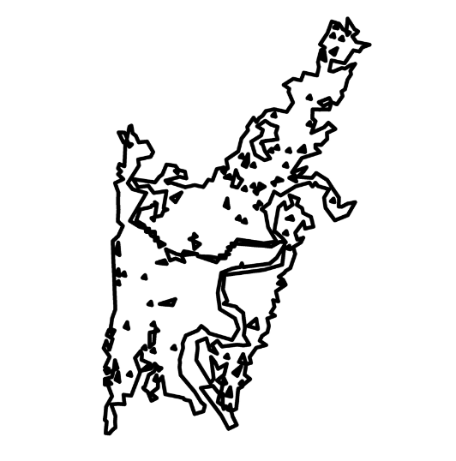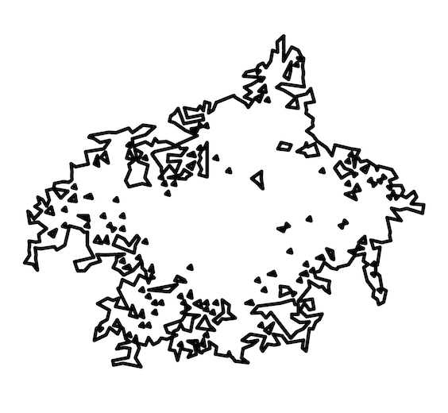
图II1a重庆市城市几何形态 图II1b西安市城市几何形态
在计算城市几何形态指数后，我们还测算了多边形的面积，以剥离城市实际扩张差异带来的增长差异，而且基于城市多边形内部距离计算的城市几何形态指标与多边形面积可能存在一定的关联性，为了将城市几何形态的影响从城市规模的影响中分离出来，需要控制面积这一因素。
图II2a与图II2b展示了重庆市2015年的城市几何形态，图II2a为根据陆地覆盖数据提取的城市区域形态，图II2b是根据OLS夜间灯光数据设置亮度阈值35每平方公里后提取的形态。显然，通过建设用地数据能够更为准确地观测城市外围以及内部存在的非城市区域，例如山体、河流等，而通过夜间灯光数据提取的城市区域难以观测城市内部无法到达的地点，可能使得原本形态的松散性出现低估，主要因为灯光存在溢出效应，且分辨率相对较粗糙，此外阈值设置也存在随意性，图II2c是使用较为精细的100m×100m分辨率的worldpop人口分布数据设置阈值15人（相当于1500人每平方公里），可以发现未平滑处理时城市区域如图II2c所示与我们使用陆地覆盖数据提取的城市区域较为接近，能够相对较为准确的捕捉出城市几何形态的特征，但是该阈值也存在随意性，但是经过平滑性处理后如附图图II2d所示，却又与灯光数据出现相似的情形，松散性出现低估，这可能是因为平滑性处理后会将原本不规则区域边界变得更为平滑，使得其松散性出现低估。
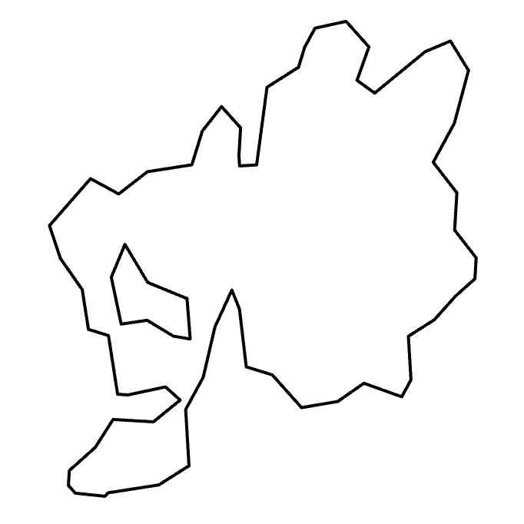
图II2a 2015年重庆市几何形态（ESA） 图II2b 2015年重庆市几何形态（灯光数据35阈值）
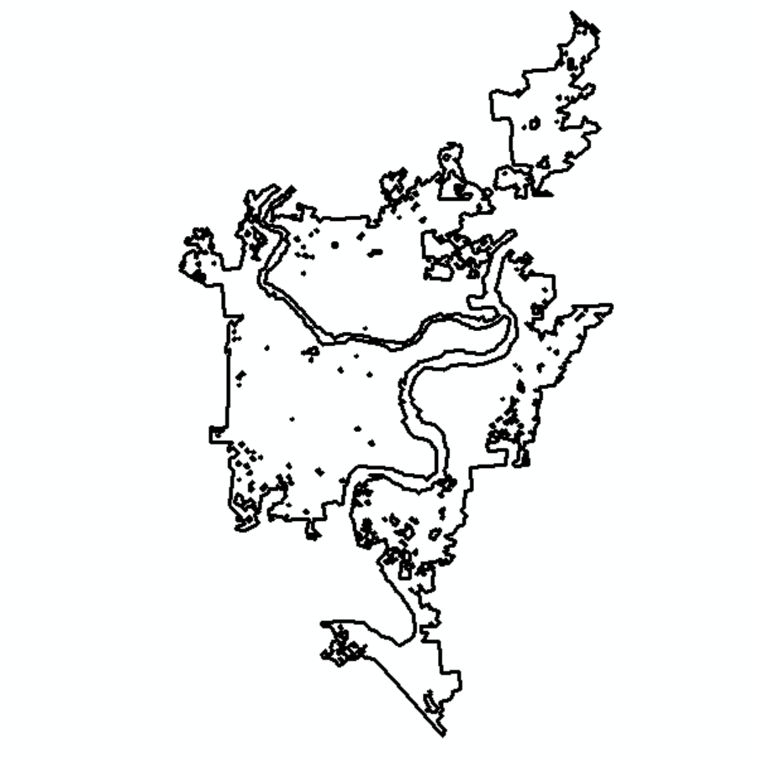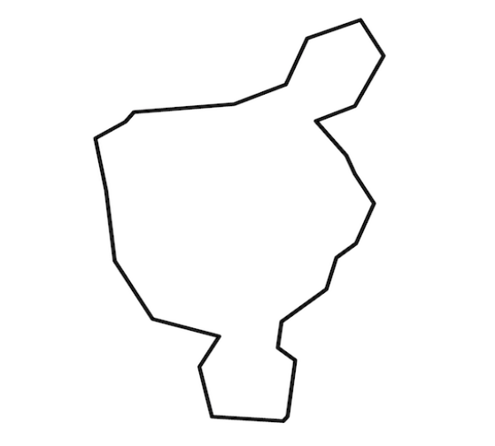
图II2c2015年重庆市几何形态（worldpop 15阈值未平滑）图II2d 2015年重庆市几何形态（worldpop 15阈值已平滑）

4.城市其他特征
本文在识别过程中还需要剥离城市层面其他对城市人口增长可能产生影响的扰动因素，以避免遗漏变量问题。计算政府财政支出额度占GDP比重（expend）以及财政收入额度占GDP比重（income），并将income减去expend计算城市每年的财政赤字占GDP比重（government），地方政府的财政盈余或是赤字能够反映出地方政府财政压力剥离地方政府出于财政压力而实施的政策产生的影响。这一点也是研究中国问题时必须考虑的，因为在中国政府的特征有可能同时影响城市经济增长以及整体的几何形态的规划，控制了城市固定资产投资占GDP比重（investment），控制城市固定资产投资对城市增长的影响，最后我们还控制了城市大学生在校人数占人口比重（humancapital），以剥离大学设立冲击导致的城市规模扩张效应，以上提到的指标均来自《中国城市统计年鉴》中各个城市市辖区层面的数据。
5.内生性及工具变量
既有研究对于城市内部空间分布因素已经做出了较为丰富的识别与测度，关于城市几何形态如何影响城市增长识别困难在于两点。第一，我们在进行实证分析过程中由于几何形态测度误差以及遗漏变量等问题，导致在估计的效应可能包含了其他城市特征的影响，尤其是在中国，城市间可能存在差异化的落户、规划和经济激励政策等，这些因素导致城市增长的异常差异，使得城市形态的影响被低估。第二，联立性偏误，例如城市几何形态较为松散的城市，可能是人口规模较大、经济发展水平较高的城市，因为大城市有可能出现更为多样化的内部空间规划形式，这样的互为因果关联也可能导致估计的效应出现低估。因此，我们在基准中使用OLS回归，并尝试尽可能控制城市层面与城市增长有关的干扰因素，以保证所识别的效应更接近因果事实。此外，我们还结合历史因素与自然地理因素寻找较为外生的工具变量来进行更为准确的效应评估。近年来，许多学者围绕城市几何形态、空间结构等因素与经济发展间存在的内生性问题展开了探索与研究。正如上文所述，城市的形态等空间分布因素主要受到历史因素、自然地理因素和社会经济因素的影响，并直接受到政府规划的作用。社会经济因素是本文核心观察的被解释变量，故工具变量的选择不能从该方面着手。政府因素来看，当前中国地方官员考核机制导致地方政府在制定城市规划时，不可避免地考虑到地方经济发展因素，城市增长也会影响到政府干预措施，正如Karpoff and Wittry（2018）所强调，政府相关政策设施冲击并不能保证外生性，故从这一角度选取多中心的工具变量并不合适。自然地理因素与历史因素在城市经济领域都是较为优良的外生冲击（Combes and Gobillon，2015），自然地理与历史因素会直接决定城市几何形态，且其与城市经济发展之间难以形成直接联系（Ahlfeldt and Pietrostefani，2019），保证一定的外生性。与城市空间结构息息相关的历史与地理因素中，地理方面主要是城市地形因素（Du and Zhang，2018）、日照时间（Carlino et al.，2007）、土壤成分（Combes et al.，2010；Carozzi and Roth，2019）、建造高层建筑的土地适宜性（Rosenthal and Strange，2008）等，而历史方面则主要是历史上的城市规模（Ciccone and Hall，1996）、历史上城市基础设施（Ioannides and Zhang，2017）等。但是这里还需指出，如果简单的使用历史与自然地理直接作为工具变量则可能出现历史因素与地理因素直接影响到城市的增长，例如历史上更快的人口增长率和多山水的地理环境也可能直接影响人口增长、工资和房价等因素，这样本文使用工具变量进行回归的排他性就可能难以满足，因此，基于数据可得性，我们参考Harari（2020）的的做法，不直接采用以上因素作为工具变量，而是结合城市地理开发约束与历史人口规模构造工具变量以尝试对内生性问题进行进一步考虑。如下图所示：
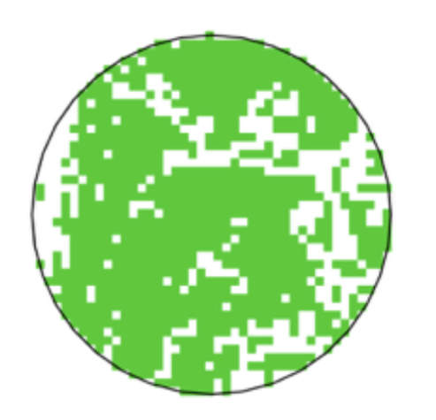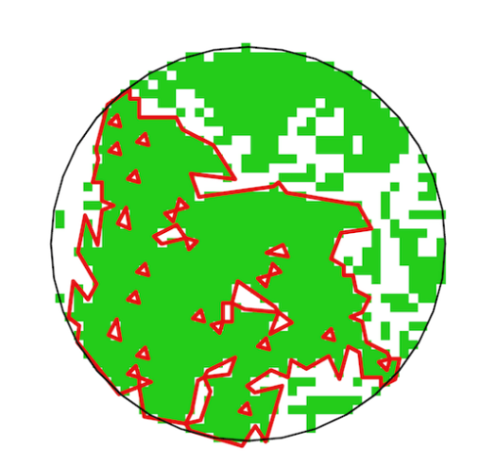
图II3a 2015年重庆市的预测城市范围 图II3b 2015年重庆市预测范围内连续的可开发范围

6. 城市容积率限值的测算
根据交易地块的地理位置与名称信息，利用百度地图API以及Google Map API 对每一个地块进行经纬度定位与校准，并根据所在省域经纬度范围进行二次校准从而获取每一个交易地块的精准地理定位。根据地块的经纬度信息，先利用夜间灯光数据识别出每个地级市夜间最亮的单元，将其作为城市中心并获得其所在位置经纬度，然后根据地块的经纬度数据计算出其到所在城市市中心的直线距离，并以此作为模型中的地块位置变量。基于微观土地交易数据库，构建以法定容积率限值为被解释变量的模型：
（Ⅱ2）
far 表示地块法定容积率限值，space为地块面积，location为地块位置，以地块到相应城市中心的距离来衡量，price 与grade分别代表地块的价格和土地等级；下标c、l、t 分别代表城市、地块以及年份，ω为常数项，为误差项。此时，结合固定效应具有的特点，模型中城市-年份固定效应的估计系数即为控制地块面积、位置、价格以及等级等地方政府其他调控行为因素后的法定容积率平均限值farr。
6. 城市人口次中心的测算
本文在机制检验部分阐述的人口多中心测度步骤如下：首先需要识别城市中的各个中心。在以往的研究中，学者们提出了不同的方法来确定人口（主/次）中心，包括了基于最小（绝对）密度测度法、基于相对密度测度法以及非参数测度法（McMillen, 2001）。我们选用非参数测度法进行测度，通过基于非参数法的探索性空间数据分析法（Exploratory Spatial Data Analysis, ESDA）来确定人口（主/次）中心。在城市层面，我们通过分析城市内部人口密度的局部空间自相关格局，来确定人口（主/次）中心。通过测算局部Moran I指数（Anselin,2010），来捕捉由人口密度不同的LandScan栅格所构成的栅格簇（Grid Clusters），即通过把每个栅格的人口数值进行比较，描述该栅格周围显著的相似值栅格之间在空间上的集聚程度，通过保留Moran I指数显著的栅格簇而筛选有可能成为中心的地理单元。我们使用Arcgis对每个栅格进行逐个分析并且分类，最终Moran I指数显著的栅格可分为四类：（1）高人口密度栅格，同时相邻的栅格也是高密度（HH）；（2）低人口密度栅格，同时相邻的栅格也是低密度（LL）；（3）高人口密度栅格，同时相邻的栅格是低密度（HL）；（4）低人口密度栅格，同时相邻的栅格是高密度（LH）。需要提到的是，本文根据地理学的相邻原则：（1）点相邻原则；（2）边相邻原则，进行了包围准则的进一步标准化，本文所陈述的包围是满足边相邻原则的，即栅格与栅格之间满足边与边的相邻才被纳入考量。
为了进一步确定人口（主/次）中心，我们根据上述栅格分类进行对比，这一方法与基于绝对和相对密度的方法相比更为严格。本文认为人口密度较高，但周围人口密度未达到较高水平的栅格难以保证人口中心中人口密度的连续性，因此选取这类栅格组成人口中心并不合适，而将HH类栅格被视为组成潜在的人口中心是较为合适的。具体的，在中国一些城市最新规划的城镇和地区一开始便被政府视为绝对的人口中心，但是这些所谓的中心对周边地区的影响可能非常小（即被人口密度低和基础设施薄弱的地区包围，如城中村或棚户区）。严格地说，这些中心可能不符合实际的人口中心条件，因此本文多中心分析应该将这类中心进行剔除。人口中心应该是一个连续的区域，HH型栅格由于其本身人口密度较高且由高密度栅格所包围形成了彼此相邻的连续区域，自然而然的可以形成人口中心。这类栅格构成人口中心还需要满足该中心范围较大且总人口数较高，故为了过滤出范围较小和人口较少的异常中心样本，本文设置了人口中心筛选准则，即一个中心应至少包含三个栅格（约3km²），且总人口拥有10万以上的居民。本文所采用的方法剔除了具有高人口密度的“孤立”栅格，有利于更精确地识别人口中心。
通过以上方法，本文识别了城市中的各个人口中心，包括主中心与次中心，统计每个城市的人口次中心数量。
7. 城市郊区化指数计算
针对每个城市，以质心为圆心，分别划分0-1.5公里、1.5-5公里、5-10公里、10-25公里以及25-50公里处划分环形缓冲圈，然后将Landscan人口数据铺在缓冲区地图内，计算每个环形缓冲圈内的平均人口密度，以缓冲圈内的人口密度作为被解释变量，以缓冲圈外围与城市质心间的距离的均值（0.75公里、3.75公里、7.5公里、17.5公里、37.5公里）作为解释变量，按照一下模型进行回归：
（Ⅱ3）
表示每个环形缓冲圈内的平均人口密度，表示缓冲圈外围与城市质心间的距离，系数则捕捉了缓冲圈的密度随着距离的衰减程度，如果系数越大说明随着距离增加密度也在上升，即出现人口郊区化，而截距项则恰好表示城市质心的人口密度水平，其值越大说明城市趋于向中心集聚。

（三）基准回归
第一阶段结果如下表所示，潜在形态会显著正向影响城市几何形态。
表II1 第一阶段回归
被解释变量 | urbanshape |  | Δurbanshape(2000-2015)
解释变量 | (1) | (2) | (3) | (4)
potential shape | 1.3390*** | 1.2427***
 | (0.2063) | (0.1971)
Δpotential shape |  |  | 1.3600*** | 1.2336***
 |  |  | (0.1896) | (0.1907)
N | 4,018 | 3,827 | 251 | 251
Adj R² | 0.9751 | 0.9762 | 0.4257 | 0.4470
Controls |  | Y |  | Y
City FE | Y | Y
Year FE | Y | Y
KPW F-statistics | 42.130 | 39.772 | 51.452 | 41.858
注：第（1）与（2）列括号里为聚类至城市层面的稳健标准误，第（3）与（4）列括号里为稳健标准误，第（1）列与第（2）列为基于面板数据的回归，第（3）列与第（4）列为基于长差分模型的回归，在第（1）列与第（3）列中，我们并未加入额外的控制变量，而在第（2）与第（4）列中我们控制了OLS回归中控制的所有因素。

除此之外，我们还使用城市每年新增的规模以上工业企业数量（Δlnentrants）考察几何形态对企业在城市间选址的影响，回归结果如表Ⅱ2第（1）列所示，经过内生性处理后我们发现城市几何形态的系数显著为负，这说明企业在选择进入城市时更倾向于紧凑的城市，而非松散型城市，而企业选址的倾向性也会左右城市内部的集聚经济，降低生产率或经济效率，第（2）列则是以城市层面的TFP作为被解释变量进行回归，结果依然稳健。
表II2 几何形态与企业进入、全要素生产率（工具变量回归第二阶段）
被解释变量 | Δlnentrants(2000-2013) | Δtfp(2000-2015)
解释变量 | (1) | (2)
Δurbanshape | -0.3101*** | -0.0618*
 | (0.0942) | (0.0332)
Δlnarea | 1.1847*** | 0.1609
 | (0.2710) | (0.1075)
N | 252 | 252
Controls | Y | Y

（四）稳健性检验

1.改变城市形态测度方法
城市形态可以从多个维度测度，城市内部任意两点之间的平均距离仅是其中之一，城市形态的几何学测度也可以反映在城市内部各点至城市中心的平均距离或是城市内部任意两点间的最大距离上（Harari，2020）。因此，我们结合上文所介绍的陆地覆盖类型数据计算了上述两个指标描绘城市的几何形态。以城市内部各点至城市中心的平均距离的长差分项（Δremoteness）以及城市内部任意两点间的最大距离的长差分项（Δrange）作为主要解释变量重新回归以进行稳健性检验，回归结果如表Ⅱ3所示。我们依然是基于长差分模型考察其他城市几何形态指标对城市人口增长的影响。其中，第（2）列与第（4）列为工具变量回归的第二阶段，可以看出无论是城市内部各点至城市中心的平均距离还是城市内部任意两点间的最大距离，它们所反映出城市几何形态的松散化发展都会导致城市人口增长受到抑制。通过替换城市形态的测度方法依然能够得出较为稳健的结论，而且第（1）列与第（3）列中我们分别参照基准部分构造工具变量的方式构造了这两项指数的工具变量，可以看到工具变量对城市几何形态产生的影响依然是显著为正，且通过了弱工具变量检验，验证了工具变量测算方法的稳健性。
表II3 更改城市几何形态测度方式（工具变量回归）
 | 被解释变量：Δlnpop(2000-2015)
回归方式 | 2SLS-I | 2SLS-II | 2SLS-I | 2SLS-II
解释变量 | (1) | (2) | (3) | (4)
Δremoteness |  | -0.2058**
 |  | (0.0951)
Δrange |  |  |  | -0.0445**
 |  |  |  | (0.0187)
Δremotenessiv | 1.1821***
 | (0.1882)
Δrangeiv |  |  | 1.8109***
 |  |  | (0.2549)
Δlnarea | 1.8608*** | 1.5312*** | 7.6422*** | 1.4911***
 | (0.2396) | (0.3055) | (1.0329) | (0.2756)
N | 252 | 252 | 252 | 252
Adj R² | 0.4310 | - | 0.4205 | -
Controls | Y | Y | Y | Y
注：第（1）-（4）列均为长差分模型回归的结果，以及后文结果均为基于长差分模型的回归结果。

2.考察遗漏因素导致的识别偏误
基准回归中，我们依靠自然地理约束以及城市历史人口因素构造了城市几何形态的工具变量。但基于工具变量的识别策略可能依然面临威胁，主要在于该工具变量可能捕捉了自然地理特征以及历史特征对城市增长的直接效应，例如不可开发用地面积更多，城市内部可能会拥有更多的绿地等，增加了舒适度提升内部的生产率优势，多山水的地理环境会直接对生产与生活造成一定的困难，进而影响人口增与收入等，亦或是历史上更快的人口增长率帮助城市累积了一定的人口优势与资源禀赋优势进行影响城市发展等。这些都可能导致工具变量存在不满足排他性约束的情况，但我们的识别假定要求这些相对外生的因素只能通过作用几何形态才能影响城市增长。我们在进行工具变量回归的过程中分别额外控制自然地理约束因素以及历史因素，我们收集并测算了城市层面的抗震设防烈度（intensity）、设计基本地震加速度（acceleration）、地表起伏度（ruggedness）、不可开发用地比例（undeveloped）、城市与主要海港地理距离（distancetocoast）、1953-1990年的人口长差分项（historicalgrowth）以及根据历史人口预测的2000—2015年城市人口长差分项（projectedgrowth）等，将这样因素依次控制进行回归，结果如表Ⅱ4第（1）列至第（7）列所示，在所有回归中城市几何形态系数均显著为负，且系数大小未出现较大波动，说明本文使用的工具变量较为稳健。

表II4 控制额外的地理变量（工具变量回归第二阶段）
 | 被解释变量：Δlnpop(2000-2015)
解释变量 | (1) | (2) | (3) | (4) | (5) | (6) | (7) | (8)
Δurbanshape | -0.1548** | -0.1504** | -0.1245** | -0.1116* | -0.1508** | -0.1223* | -0.1313* | -0.1867**
 | (0.0673) | (0.0662) | (0.0635) | (0.0645) | (0.0706) | (0.0667) | (0.0670) | (0.0823)
Δlnarea | 1.4344*** | 1.4283*** | 1.4090*** | 1.3495*** | 1.4518*** | 1.3714*** | 1.3966*** | 1.5755***
 | (0.3059) | (0.3079) | (0.3032) | (0.2891) | (0.3094) | (0.3004) | (0.3117) | (0.3126)
N | 250 | 250 | 249 | 252 | 252 | 252 | 252 | 252
Controls | Y | Y | Y | Y | Y | Y | Y | Y

3.剔除部分特殊样本
第一，中国的直辖市与普通的地级市不同，是直接由中央人民政府所管辖的建制市。因此在样本期内，直辖市受到的政策支持或是规划干预与普通地级市不同，甚至直辖市会接受更多的人才引进或是特殊的落户政策等，这些因素会对回归结果产生较大的干预，同样特殊的还有中国的深圳经济特区，因此，我们将样本中直辖市以及深圳市样本进行剔除并进行稳健性检验。回归结果如表Ⅱ5第（1）列所示，可以发现城市形态松散化对城市人口增长水平的效应并未受到影响，效应也没有出现较大程度的浮动。
第二，依然是针对城市发展情况，中国国务院于2014年下发的《关于调整城市规模划分标准的通知》其中将城市按照规模划分为小型城市、中型城市、大型城市、特大型城市、超大型城市等。而中国近年来针对特大城市与超大城市等群体颁布了一系列的特殊性政策，这些政策或是调整城市规模或是改善城市规划，为了避免特殊性因素对城市形态的影响产生干扰，我们剔除了超大型城市与特大型城市。回归结果如表Ⅱ5的第（2）列，城市形态指数系数显著为负。
第三，在中国的省级行政区划内，也有省会城市与非省会城市之分，省会城市相比非省会城市往往也可能享受更多的经济建设与政策倾斜，甚至部分针对城市内部规划的政策措施也会在这些城市率先开展，我们需要将这些可能的干扰因素清除。因此，我们将这些城市样本进行剔除从而进行稳健性检验。表Ⅱ5的第（3）列报告了回归结果，其中城市几何形态指数系数没有出现较大程度的变动，依然显著为负。
第四，通过对城市用地类型数据的分析发现，有部分城市形态存在异常情况——由于城市规划与开发的变动导致多边形划定范围在样本期内出现地理位置的较大变动或是由于主要河流穿过城市导致原本属于一体的多边形被切割为多个区域，而我们最终选取的多边形可能是这些部分中面积最大的，这样的情况可能使得计算的城市形态指数存在测量误差。因此，我们将这些城市进行剔除并重新回归，回归结果如表Ⅱ5第（4）列所示，城市形态的系数依然显著为负。
第五，我们在测算城市形态的过程中发现，中国部分城市是主要港口城市，这些城市存在以下特殊性：第一，少数大型海港其实也是城市建成区，而这些建成区并非实际的城市范围，而使用陆地覆盖数据可能无法准确区分出这些建成区，因此可能存在识别通勤城市时将港口也计算在内导致城市形态指数出现高估；第二，部分特殊港口城市由于地理位置特殊也可能会享受到政府的政策特殊倾向，对我们所需估计的效应产生干扰。因此，我们将中国23座主要港口城市样本全部剔除重新回归。表Ⅱ5的第（5）列展示了回归结果，可以发现效应依然显著为负。综合来看，我们对样本进行了诸多筛选，都没有对所估计的效应产生较大影响。
表II5 剔除可能存在异常政策作用的城市样本（工具变量回归第二阶段）
 | 被解释变量：Δlnpop(2000-2015)
解释变量 | (1) | (2) | (3) | (4) | (5)
Δurbanshape | -0.1617** | -0.1830** | -0.2284** | -0.1549** | -0.1883**
 | (0.0752) | (0.0812) | (0.0938) | (0.0706) | (0.0887)
Δlnarea | 1.4486*** | 1.5387*** | 1.7131*** | 1.4125*** | 1.5024***
 | (0.3179) | (0.3362) | (0.3668) | (0.3326) | (0.3353)
N | 246 | 245 | 227 | 235 | 228
Controls | Y | Y | Y | Y | Y
注：第（1）列剔除北京、天津、上海、重庆以及深圳的样本，第（2）列剔除中国所有人口超过500万的特大与超大型城市样本，第（3）列剔除中国所有省会城市样本，第（4）列剔除中国多边形可能发生异常变异的城市，第（5）列剔除中国所有主要港口城市样本。
5.替换主要数据进行检验
基准回归中使用了陆地覆盖数据来识别城市范围，既有研究也常使用夜间灯光数据或人口分布数据结合阈值识别城市（Harari，2020；Henderson et al.，2021）。这一节考虑到数据使用的稳健性，我们使用Worldpop人口分布数据识别城市的范围并测算城市几何形态，识别的策略为首先参照Henderson et al.（2021）的做法将原分辨率为100m×100m的人口分布数据先按照1km×1km的尺度进行加总，然后进行平滑性处理，以每个栅格为中心计算其周围7km×7km尺度正方形内的均值作为该栅格的像元值，然后以每平方公里1500人的阈值提取最大面积的连续多边形以及内部的人口，根据多边形计算城市面积、城市几何形态指数，并且按照基准回归的方法重新计算了相应的工具变量进行重新回归，结果如表Ⅱ6第（1）列所示，几何形态系数均显著为负，说明我们替换数据后依然能够得到较为显著的结果。
4.安慰剂检验
考虑到识别的稳健性，依然可能存在无法观测的因素影响城市人口增长，而造成识别出“安慰剂”效应。对此，我们根据Worldpop人口分布数据计算了2016—2020年的人口数据、城市几何形态指数、城市面积以及工具变量并从《中国城市统计年鉴》中提取了2016—2020年的城市特征数据，然后依然以2000—2015年的人口增长数据作为被解释变量进行回归，核心的思路是考察未来的变异是否会对过去的人口增长产生影响，如果出现显著的效应说明存在安慰剂效应，如果不存在效应则通过检验，回归结果如表Ⅱ6所示，第（2）列中我们使用2000—2015年的工具变量识别2016—2020年的城市几何形态进而进行估计，第（3）列中国我们则是使用2016—2020年的工具变量进行识别，所有回归中并未观测到显著的效应，说明并不存在所谓安慰剂效应。
表II6 替换回归数据与安慰剂检验（工具变量回归第二阶段）
被解释变量 | 被解释变量：Δlnpop(2000-2015)
解释变量 | (1) | (2) | (3)
Δurbanshape | -0.3752**
 | (0.1895)
Δlnarea | 1.1951***
 | (0.2324)
Δurbanshape(2016-2020) |  | -0.0553 | 0.7386
 |  | (0.2611) | (1.0601)
Δlnarea(2016-2020) |  | 2.2374 | -5.2492
 |  | (2.1096) | (8.3892)
N | 251 | 251 | 251
Controls | Y | Y | Y

考虑到识别的稳健性，依然可能存在无法观测的因素影响城市人口增长，而造成识别出“安慰剂”效应。出于稳妥性考虑，我们还采取了另一种策略进行安慰剂检验。将实际的城市空间形态指数打乱重新分配，然后进行OLS回归估计城市形态产生的效应，并将这一操作重复500次，观测安慰剂检验t统计量分布的情况。同时，我们还随机分类了工具变量，然后进行2SLS估计并重复500次，结果如图Ⅱ4a与图Ⅱ4b所示，安慰剂检验估计出的t统计量呈近似的正态分布。我们观测到基准回归中估计出的实际t统计量分别为-2.114与-2.192，处于安慰剂回归的t统计量分布边缘。且两次回归安慰剂检验的t统计量均值分别为-0.105与0.026接近0，绝对值远小于实际估计出的t统计量，整体结果表明通过了安慰剂检验。
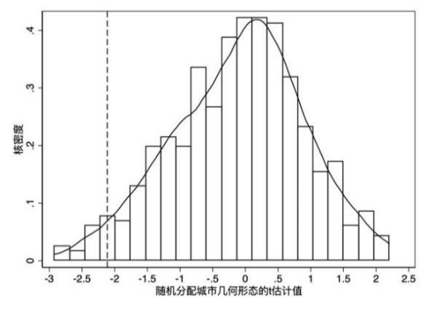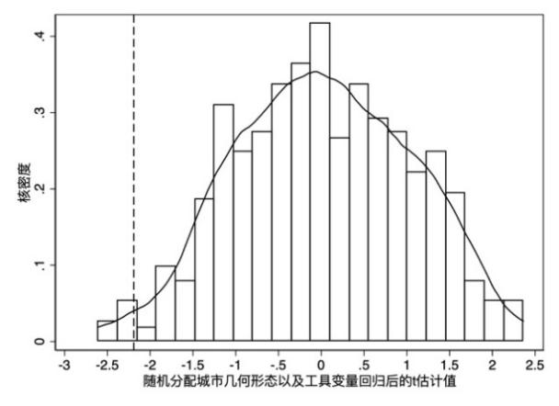
图II4a 随机分配形态的安慰剂检验 图II4b 随机分配形态与工具变量的安慰剂检验

当然，本文还有其他稳健性检验，如考虑到城市之间可能存在的空间相关性，使用省份层面的聚类稳健标准误进行回归，且考虑到可能遗漏的其他社会经济因素会导致估计效应存在偏误，我们还分别控制省份固定效应、城市是否为旅游型城市虚拟变量并进行回归。考虑到城市面积可能会与几何形态存在机械相关，且其也可能存在内生性，我们分别使用历史上的人口长差分项（historicalgrowth）和上文预测的2000-2015年人口长差分项（projectedgrowth）依次作为工具变量进行回归，结果可见表Ⅱ7，效应依然较为稳健。
表II7 稳健性检验补充（工具变量回归第二阶段）
 | 被解释变量：Δlnpop(2000-2015)
解释变量 | (1) | (2) | (3) | (4) | (5) | (6)
Δurbanshape | -0.1462** | -0.1260* | -0.2036** | -0.1460** | -0.1585* | -0.1569*
 | (0.0708) | (0.0735) | (0.0881) | (0.0663) | (0.1015) | (0.0978)
Δlnarea | 1.4353*** | 1.2543*** | 1.5963*** | 1.4342*** | 2.1946** | 2.2372**
 | (0.2575) | (0.3348) | (0.3370) | (0.3026) | (0.9088) | (1.1197)
N | 251 | 247 | 252 | 252 | 245 | 245
Controls | Y | Y | Y | Y | Y | Y
Extra Controls | - | Province FEs | Travelcity dummy | Δrd | - | -

（五）异质性分析补充解释
此外，聚焦于中国城市的发展，地方政府在进行城市规划过程中也起到了重要作用。地方政府所面临的财政压力会左右其对城市进行规划与开发的思路，进而影响几何形态松散化对城市增长的影响。一方面，财政压力较小的城市发展的路线相对平稳，基于大拆大建或更为激进地扩张城市以追求短期增长绩效的需求较小，因此这样的城市形态松散化的几率也相对较小。当形态松散化几率较小时，我们可能观测到在这类城市中几何形态对城市增长产生的负向影响也可能相对较小。更为重要的是另一方面，财政压力相对较小的政府，其对于基础设施的供给能力相对更强，面对松散的形态，其往往能够较快地进行基础设施供给，保证二者能够有较好的匹配，这样一来城市内部由于松散形态导致的可达性较差以及舒适度较低的问题可以得到一定的缓解。并且这些城市中出现所谓“断头路”、“烂尾楼”、“鬼城”等城市扩张弊病的可能性较小，本身这些现象往往会给居民生活便利性带来较大的危害，影响其居住舒适度。而财政压力较小的城市内公共设施供给相对更为科学，城市内部人口规划相对更为合理，人们往往更愿意在这样舒适度较高的城市生活，松散化形态的影响会受到缓冲，故在这类城市中形态松散化产生的负向影响相对较小。
当然，地方政府在城市扩张过程中还有较为显著的特征，即政府领导的变动很可能会影响城市未来的规划发展路径，进而间接的影响城市增长。本文认为城市地方政府领导换届时，城市的发展可能存在两种情况。第一种是与上文中所介绍的地方财政压力异质性的情况相似，地方政府换届之后，新上任的官员往往倾向于较高强度的城市扩张活动，这主要是因为这些官员倾向于采取新的发展思路，在短时间内提振地方经济发展以满足考核要求，因此带动了地方政府在短时间内较高强度的城市扩张、基础设施建设以及跳跃式开发等行为（石光等，2021）。且考虑到与上届官员政策的区别，可能会不顾城市发展政策的连贯性，重新选择开发侧重地区，最终也是可能造成城市中出现所谓“断头路”、“烂尾楼”、“鬼城”等问题，那么城市舒适度可能因此降低。人们更不愿意在这样的城市中生活，自然松散化形态产生的负外部性非但不会受到缓冲，反而会被放大。第二种是官员上任后可能会由于信息不对称以及适应成本的原因选择较为谨慎的开发政策，即短期内放弃高强度的“土地财政式”扩张行为，转而进行集约型的扩张，且更为专注于基础设施的建设。这样一来出现“断头路”、“烂尾楼”、“鬼城”等现象的几率较小，且城市基础设施供给会进一步得到改善，舒适度进一步提升，那么人们则更愿意在这样的城市中生活，故松散化形态的负向效应可能会因此被缓解。因此地方政府的连贯性差异对于几何形态与城市增长的影响可能并不明确。
最后，在中国地方政府往往会通过调整城市容积率限制来把握城市空间发展的方向，将城市在垂直化发展与横向发展之间进行灵活调整，而针对容积率的土地利用规制措施也是城市集约化扩张的动因之一。如果城市并不侧重纵向扩张而是扁平化发展，平均可建高度较低与平均建筑容纳人口数量较小，会导致城市低密度发展。城市内部出现大量的低矮平房，整体形成分散化趋势，办公以及生活区域也因此出现分散化，这样的低密度的环境会使得城市居民的生活与工作难以获取集聚经济的便利，难以吸引人口的流入。因此如果形态出现松散化，加之城市内部容积率规制又较严格，那么很可能会放大城市形态松散化的负向效应。

（六）机制分析
此外形态的松散化还可能导致城市内部的公路、供水、供电、供气等管道铺设受阻，对于生活设施的供给产生阻碍。为了对这些机制进行检验，也便于与Harari（2020）针对印度的研究进行比较，我们收集了《中国城市统计年鉴》中人均城市道路面积（Δlnroad）、人均公交车数量（Δlnbus）、人均供水（Δlnwater）、供电（Δlnelectricity）、供气量（Δlngas）、（Δlnpetrogas）等指标作为被解释变量，结果如表Ⅱ8所示。有趣的是，不同于印度的城市现状，我们并未观测到较为稳健的负向效应，甚至部分回归中出现了显著的正向效应。这说明中国地方政府的基础设施供给能力相对较为出众，这也得益于中国早年对于基础设施的着重开发，符合中国“基建大国”的事实。
表II8 机制补充（工具变量回归第二阶段）
被解释变量 | Δlnroad  (2000-2015) | Δlnbus  (2000-2015) | Δlnwater  (2000-2015) | Δlnelectricity  (2000-2015) | Δlngas  (2003-2015) | Δlnpetrongas  (2003-2015)
解释变量 | (1) | (2) | (3) | (4) | (5) | (6)
Δurbanshape | 0.0623 | -0.0030 | 0.0781 | -0.0949 | 0.1399 | 0.1900*
 | (0.0547) | (0.0862) | (0.0826) | (0.0929) | (0.1629) | (0.1058)
Δlnarea | -0.0455 | -0.0221 | -1.0007*** | -0.2492 | 0.1552 | -0.7096**
 | (0.1679) | (0.2500) | (0.3696) | (0.3365) | (0.3640) | (0.3470)
N | 218 | 210 | 227 | 203 | 152 | 222
Controls | Y | Y | Y | Y | Y | Y

参考文献
- Angel, S., Parent, J., and Civco, D. L. (2010). Ten compactness properties of circles: measuring shape in geography. The Canadian Geographer/Le Géographecanadien, 54(4), 441-461.
- Ahlfeldt, G. M., and Pietrostefani, E. (2019). The economic effects of density: A synthesis. Journal of Urban Economics, 111, 93-107.
- Cantera, A. (2019). Measuring urban footprint to understand city behavior. https://medium.com/urbandataanalytics/measuring-urban-footprint-to-understand-city-behavior-42d45384442c.
- Carlino, G. A., Chatterjee, S., and Hunt, R. M. (2007). Urban density and the rate of invention. Journal of Urban Economics, 61(3), 389-419.
- Carlino, G. and Kerr, W. R. (2015). Agglomeration and Innovation. In Handbook of Regional and Urban Economics, pages 349–404. Elsevier.
- Carozzi, F., and Roth, S. (2020). Dirty density: Air quality and the density of American cities.
- Cervero, R. (2001). Efficient urbanisation: economic performance and the shape of the metropolis. Urban Studies, 38(10), 1651-1671.
- Ciccone, A., and Hall C. (1996). Productivity and the Density of Economic Activity. American Economic Review, 86(1):54-70.
- Combes, P. P., and Gobillon, L. (2015). The empirics of agglomeration economies. In Handbook of regional and urban economics (Vol. 5, pp. 247-348). Elsevier.
- Combes, P. P., Duranton, G., and Gobillon, L. (2008). Spatial wage disparities: Sorting matters!. Journal of urban economics, 63(2), 723-742.
- Combes, P. P., Duranton, G., Gobillon, L., and Roux, S. (2010). Estimating agglomeration effects with history, geology, and wordker fixed effects. The Economics of Agglomeration, Nationla Bureau of Economic Research, Cambridge, MA.
- Du, R., and Zhang, J. (2019). Walled cities and urban density in China. Papers in Regional Science, 98(3), 1517-1539.
- Duranton, G., and Puga, D. (2001). Nursery cities: urban diversity, process innovation, and the life cycle of products. American Economic Review, 91(5), 1454-1477.
- Duranton, G., and Puga, D. (2004). Micro-foundations of urban agglomeration economies. In Handbook of regional and urban economics (Vol. 4, pp. 2063-2117). Elsevier.
- Duranton, G., and Puga, D. (2020). The economics of urban density. Journal of Economic Perspectives, 34(3), 3-26.
- Duranton, G., and Turner, M. A. (2018). Urban form and driving: Evidence from US cities. Journal of Urban Economics, 108, 170-191.
- Faberman, R. J., and Freedman, M. (2016). The urban density premium across establishments. Journal of Urban Economics, 93, 71-84.
- Fallah, B. N., Partridge, M. D., and Olfert, M. R. (2011). Urban sprawl and productivity: Evidence from US metropolitan areas. Papers in Regional Science, 90(3), 451-472.
- Fujita, M., and Thisse, J. F. (2002). Agglomeration and market interaction. Available at SSRN 315966.
- Giuliano, G., and Small, K. A. (1991). Subcenters in the Los Angeles region. Regional science and urban economics, 21(2), 163-182.
- Glaeser, E. L. (1999). Learning in cities. Journal of urban Economics, 46(2), 254-277.
- Glaeser, E. L., and Mare, D. C. (2001). Cities and skills. Journal of labor economics, 19(2), 316-342.
- Glaeser, E. L., Kallal, H. D., Scheinkman, J. A., & Shleifer, A. (1992). Growth in cities. Journal of political economy, 100(6), 1126-1152.
- Glaeser E L, Kahn M E. Sprawl and urban growth[M]//Handbook of regional and urban economics. Elsevier, 2004, 4: 2481-2527.
- Gonzalez-Navarro, M., and Turner, M. A. (2018). Subways and urban growth: Evidence from earth. Journal of Urban Economics, 108, 85-106.
- Harari, M. (2020). Cities in bad shape: Urban geometry in India. American Economic Review, 110(8), 2377-2421.
- Henderson, J. V. (2003). Marshall's scale economies. Journal of urban economics, 53(1), 1-28.
- Henderson, J. V., Nigmatulina, D., and Kriticos, S. (2021). Measuring urban economic density. Journal of Urban Economics, 103188.
- 华杰媛,孙斌栋，“中国大都市区多中心空间结构经济绩效测度”，《城市问题》，2015年第9):68-73.
- Ioannides, Y. M., and Zhang, J. (2017). Walled cities in late imperial China. Journal of Urban Economics, 97, 71-88.
- Karpoff, J. M., and Wittry, M. D. (2018). Institutional and legal context in natural experiments: The case of state antitakeover laws. The Journal of Finance, 73(2), 657-714.
- Knudsen, B., Florida, R., Gates, G., &Stolarick, K. (2007). Urban density, creativity and innovation. May2007.
- Krugman, P. (1991). Increasing returns and economic geography. Journal of political economy, 99(3), 483-499.
- Lee, B., and Gordon, P. (2007, February). Urban spatial structure and economic growth in US metropolitan areas. In 46th annual meetings of the western regional science association, at Newport Beach, CA.
- Lee, B., and Gordon, P. (2011). Urban structure: its role in urban growth, net new business formation and industrial churn. Région et Dévelopment, 33, 137-159.
- Li, W., Sun, B., and Zhang, T. (2019). Spatial structure and labour productivity: Evidence from prefectures in China. Urban Studies, 56(8), 1516-1532.
- Li, Y., and Liu, X. (2018). How did urban polycentricity and dispersion affect economic productivity? A case study of 306 Chinese cities. Landscape and Urban Planning, 173, 51-59.
- Li, Y., Xiong, W., and Wang, X. (2019). Does polycentric and compact development alleviate urban traffic congestion? A case study of 98 Chinese cities. Cities, 88, 100-111.
- 梁婧,张庆华,龚六堂，“城市规模与劳动生产率:中国城市规模是否过小?——基于中国城市数据的研究”，《经济学(季刊)》，2015年第3):1053-1072.
- 刘修岩,李松林,秦蒙，“城市空间结构与地区经济效率——兼论中国城镇化发展道路的模式选择”，《管理世界》，2017年第1):51-64.
- 刘修岩,秦蒙,李松林，“城市空间结构与劳动者工资收入”，《世界经济》，2019年第4):123-148.
- Lobo, J., and Strumsky, D. (2008). Metropolitan patenting, inventor agglomeration and social networks: A tale of two effects. Journal of Urban Economics, 63(3), 871-884.
- McMillen, D. P. Nonparametric employment subcenter identification[J]. Journal of Urban economics, 2001, 50(3), 448-473.
- Nunn, N., and Puga, D. (2012). Ruggedness: The blessing of bad geography in Africa. Review of Economics and Statistics, 94(1), 20-36.
- 秦蒙,刘修岩,李松林.城市蔓延如何影响地区经济增长?——基于夜间灯光数据的研究[J].经济学(季刊),2019,18(02):527-550.
- Rosenthal, S. S., and Strange, W. C. (2008). The attenuation of human capital spillovers. Journal of Urban Economics, 64(2), 373-389.
- Sedgley, N., and Elmslie, B. (2004). The geographic concentration of knowledge: Scale, agglomeration, and congestion in innovation across US states. International Regional Science Review, 27(2), 111-137.
- 石光,岳阳,张过.政府换届周期对城市空间扩张的影响[J].世界经济,2021,44(04):178-200.
- 孙斌栋,王旭辉,蔡寅寅.特大城市多中心空间结构的经济绩效——中国实证研究[J].城市规划,2015,39(8):39-45.
- Sun, B., He, Z., Zhang, T., and Wang, R. (2016). Urban spatial structure and commute duration: An empirical study of China. International Journal of Sustainable Transportation, 10(7), 638-644.
- Van Meeteren, M., Poorthuis, A., Derudder, B., &Witlox, F. (2016). Pacifying Babel’s Tower: A scientometric analysis of polycentricity in urban research. Urban Studies, 53(6), 1278-1298.
- 王峤,刘修岩,李迎成.空间结构、城市规模与中国城市的创新绩效[J].中国工业经济,2021(05):114-132.
- 王永进,张国峰.人口集聚、沟通外部性与企业自主创新[J].财贸经济,2015(5):132-146.
- Xiao, H., Wu, A., and Kim, J. (2021). Commuting and innovation: Are closer inventors more productive?. Journal of Urban Economics, 121, 103300.
- Yang, R., andJargowsky, P. A. (2006). Suburban development and economic segregation in the 1990s. Journal of Urban Affairs, 28(3), 253-273.
- 张浩然.日照间距约束、人口密度与中国城市增长[J].经济学(季刊),2018,17(01):333-354.
- Zhang, T., Sun, B., and Li, W. (2017). The economic performance of urban structure: From the perspective of Polycentricity and Monocentricity. Cities, 68, 18-24.

注：该附录是期刊所发表论文的组成部分，同样视为作者公开发表的内容。如研究中使用该附录中的内容，请务必在研究成果上注明附录下载出处。

可以理解为形态在样本期内的紧凑化或松散化引起的城市增长差异。
城市足迹衡量一个城市在领土内的扩张，使我们能够量化影响和土壤消耗的程度，并帮助我们了解人的空间分布和服务在一个确定的大都市区（Cantera，2019）。
这一图层是欧洲空间局根据人类居住区图层（Global Human Settlement Layer）以及城市足迹图层（Global Urban Footprint）进行整合得出，能够较为准确地捕捉城市范围。
附录中我们分别展示了使用欧洲空间局（European Space Agency）的陆地覆盖数据以及worldpop人口分布数据提取的城市形态。
这一概念也是参照Harari（2020）的思想，我们可以认为城市内部主要的经济活动是发生在这一城市范围内。
本文并未使用城市租金数据来测量城市的住宅市场发展，主要是由于无法获得较广城市层面的租金数据。
经过反复的校准后我们发现，2013年以后的灯光数据由于卫星测度差异存在较为明显的数据断层，因此我们仅取2013年以前的样本。
示例选自上海市2015年的城市区域。
阈值的选择难以形成统一的标准，阈值过高可能会导致部分城市区域被低估，甚至出现部分城市所有区域都被鉴别为非城市区域，阈值过低会导致城市区域被高估，如果是根据不同城市设置不同的阈值，而阈值标准没有较为准确的参照标准。
这里需要说明，由于中国城市的区划会由于政策调整出现变动，因此本文统一采用中国科学院资源环境科学与数据中心公布的2015年制的中国行政区划地图进行统一标准，对于撤销的地级市等均在样本中进行了剔除，而对于在样本期内重新设立的地级市也进行了剔除。
城市层面的抗震设防烈度和设计基本地震加速度数据来自于由中国国家建设部颁发的《建筑抗震设计规范》（GB 50011－2001）附录：http://www.morgain.com/Help/GB50011-2001/CodeForSeismicDesignOfBuldings.htm。地表起伏度指数来自于NunnandPuga（2012）文中计算的全球地表起伏度指数，我们提取了每个中国城市层面的均值。不可开发用地比例数据来自于中国科学院资源环境科学与数据中心公布的1990年中国土地利用现状遥感监测数据，我们收集了地表坡度大于15度与水体的面积作为不可开发用地，计算了不可开发用地比例。城市与主要海港地理距离由作者手动收集城市与主要海港经纬度计算得出。
详细的划分准则与类别为：城区常住人口50万以下的城市为小城市，其中20万以上50万以下的城市为Ⅰ型小城市，20万以下的城市为Ⅱ型小城市；城区常住人口50万以上100万以下的城市为中等城市；城区常住人口100万以上500万以下的城市为大城市，其中300万以上500万以下的城市为Ⅰ型大城市，100万以上300万以下的城市为Ⅱ型大城市；城区常住人口500万以上1000万以下的城市为特大城市；城区常住人口1000万以上的城市为超大城市。
这里的异常城市包括：吉林市、大庆市、泉州市、武汉市、长沙市、衡阳市、汕头市、清远市、崇左市、重庆市、成都市、绵阳市、铜川市、白银市以及石嘴山市。
我们所剔除的港口城市包括：天津、上海、唐山、秦皇岛、沧州、大连、营口、南京、苏州、南通、连云港、宁波、舟山、青岛、烟台、日照、福州、厦门、泉州、广州、深圳、湛江以及防城港。
当然，本文还有其他稳健性检验，如考虑到城市之间可能存在的空间相关性，使用省份层面的聚类稳健标准误进行回归，且考虑到可能遗漏的其他社会经济因素会导致估计效应存在偏误，我们还分别控制省份固定效应、城市是否为旅游型城市虚拟变量并进行回归。考虑到城市面积可能会与几何形态存在机械相关，且其也可能存在内生性，我们分别使用历史上的人口长差分项（historicalgrowth）和上文预测的2000—2015年人口长差分项（projectedgrowth）依次作为工具变量进行回归，效应依然较为稳健，考虑到篇幅限制，这里不做展示。

